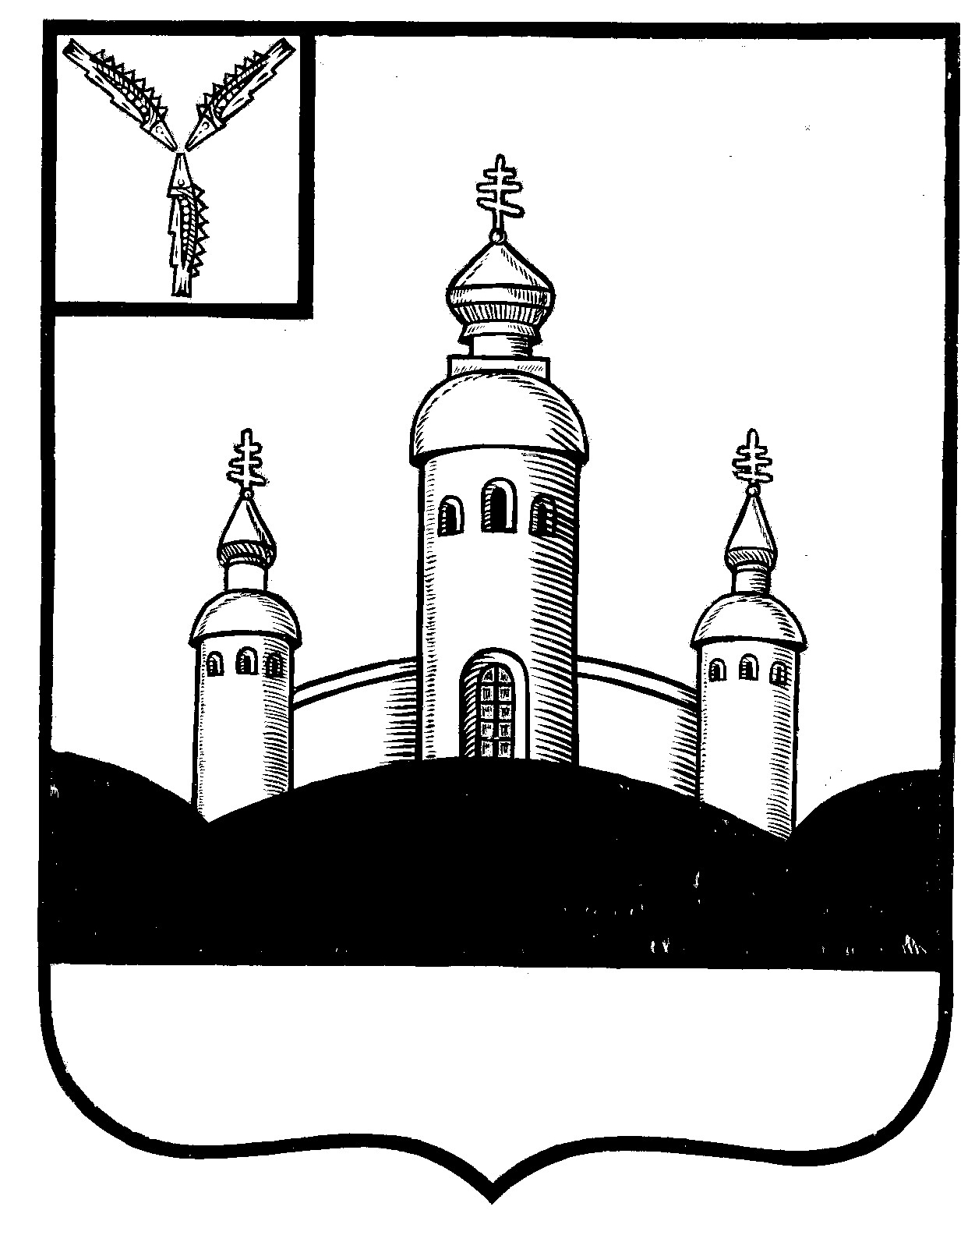
СОВЕТ
ВОСКРЕСЕНСКОГО МУНИЦИПАЛЬНОГО ОБРАЗОВАНИЯ
ВОСКРЕСЕНСКОГО МУНИЦИПАЛЬНОГО РАЙОНА
САРАТОВСКОЙ ОБЛАСТИ

РЕШЕНИЕ
27 сентября 2023 года № 18
с. Воскресенское

Об избрании главы Воскресенского муниципального образования Воскресенского муниципального района Саратовской области

В соответствии со статьей 36 Федерального Закона «Об общих принципах организации местного самоуправления в Российской Федерации», руководствуясь Уставом Воскресенского муниципального образования Воскресенского муниципального района Саратовской области
Совет Воскресенского муниципального образования Воскресенского муниципального района Саратовской области
РЕШИЛ:
1. Избрать главой Воскресенского муниципального образования Воскресенского муниципального района Саратовской области Зимин Олега Николаевича - депутата Совета Воскресенского муниципального образования Воскресенского муниципального района Саратовской области.
2. Настоящее решение вступает в силу с момента его принятия и подлежит официальному опубликованию.

Глава Воскресенского МО О.Н. Зимин

